国家税务总局江门市税务局第一税务分局税务行政
职权运行流程图

- 税费征收

011701 出口货物劳务及应税服务退（免）税办理
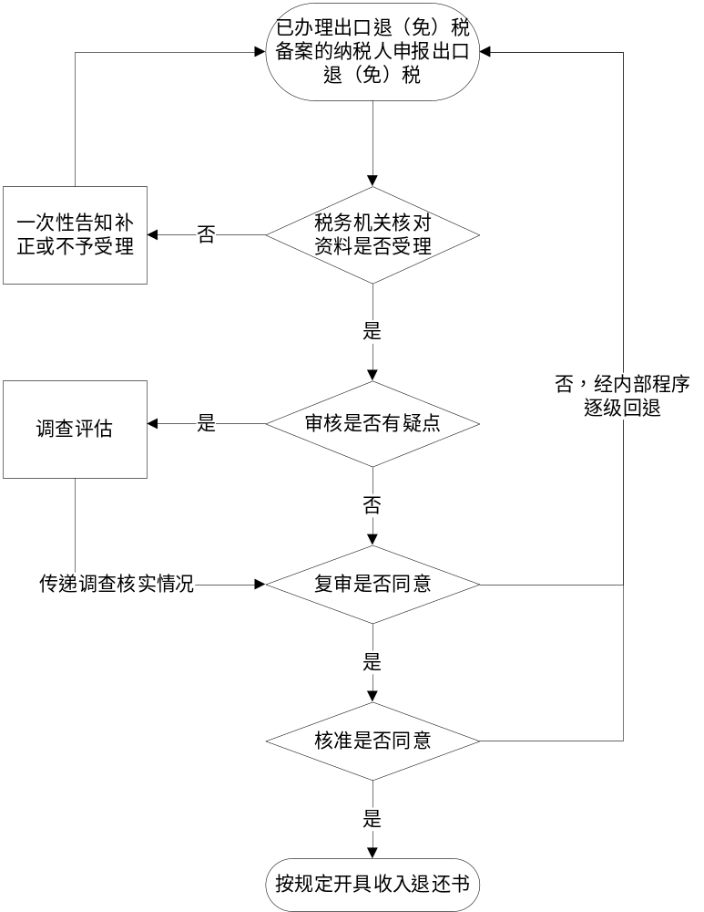

060400 出口退（免）税企业分类管理评定
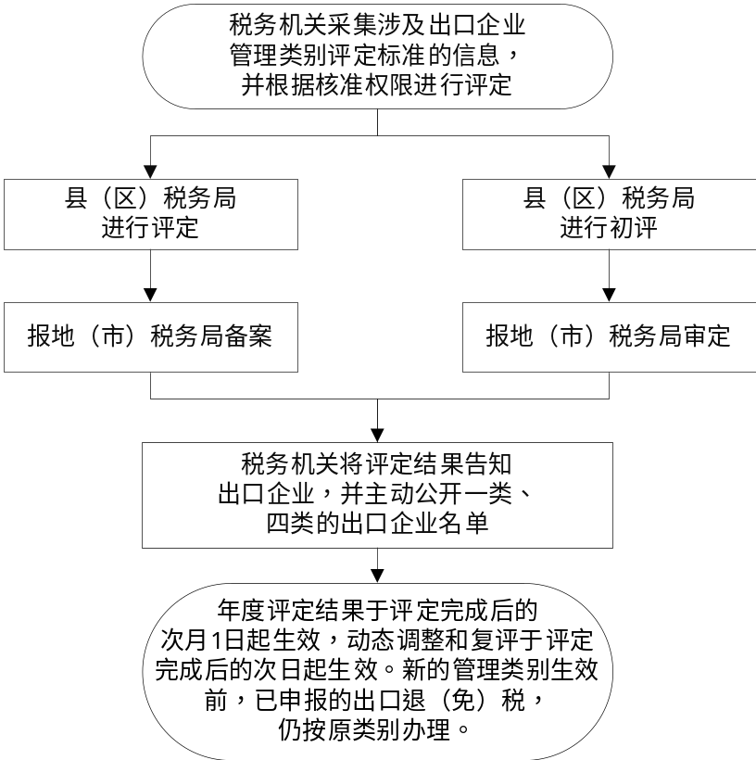

- 监管执法

081800 纳税人税收风险分析及组织应对

